Факультет «Информатика и вычислительная техника»

Кафедра «Кибербезопасность информационных систем»

**ФЕДЕРАЛЬНОЕ ГОСУДАРСТВЕННОЕ БЮДЖЕТНОЕ**

**ОБРАЗОВАТЕЛЬНОЕ УЧРЕЖДЕНИЕ ВЫСШЕГО ОБРАЗОВАНИЯ**

**«ДОНСКОЙ ГОСУДАРСТВЕННЫЙ ТЕХНИЧЕСКИЙ УНИВЕРСИТЕТ»**

**(ДГТУ)**

Лабораторная работа №

по дисциплине: «Теоретико-числовые методы в криптографии»

на тему: «Непрерывные дроби»

Выполнил

обучающийся гр. ВКБ41

Якушевский Сергей Сергеевич

Проверила:

Ст. пр. Артамонова Е.А.

Лабораторная работа № 7

«Непрерывные дроби»

Вариант № 28

Задание.

А) представить число в виде непрерывной дроби

Б) Найти число, в которое обращается данная непрерывная дробь (двумя спообами)

В) Решить сравнение первой степени с помощью непрерывных дробей

Написать программу, реализующую решение сравнений первой степени с помощью непрерывных дробей.

## Ручная реализация.

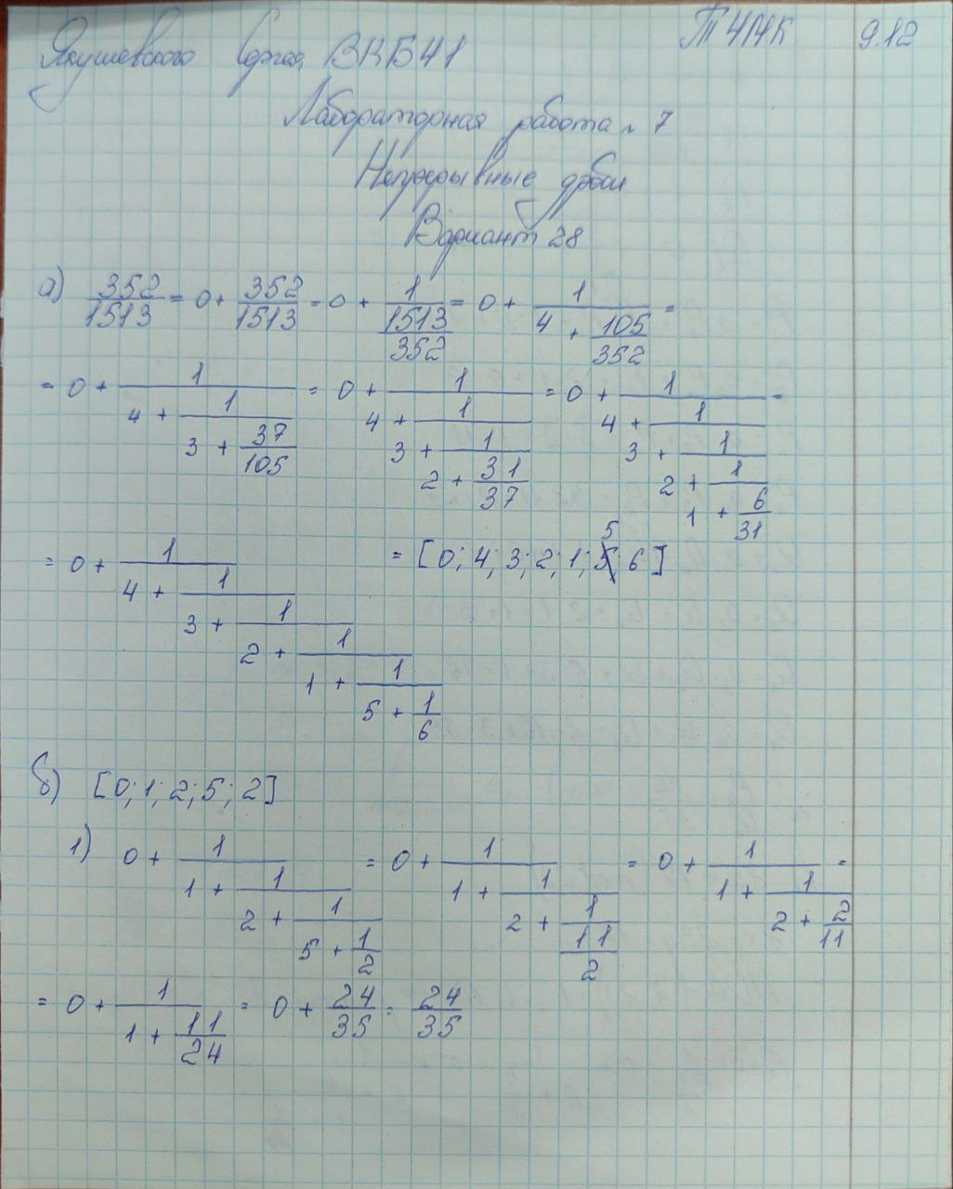

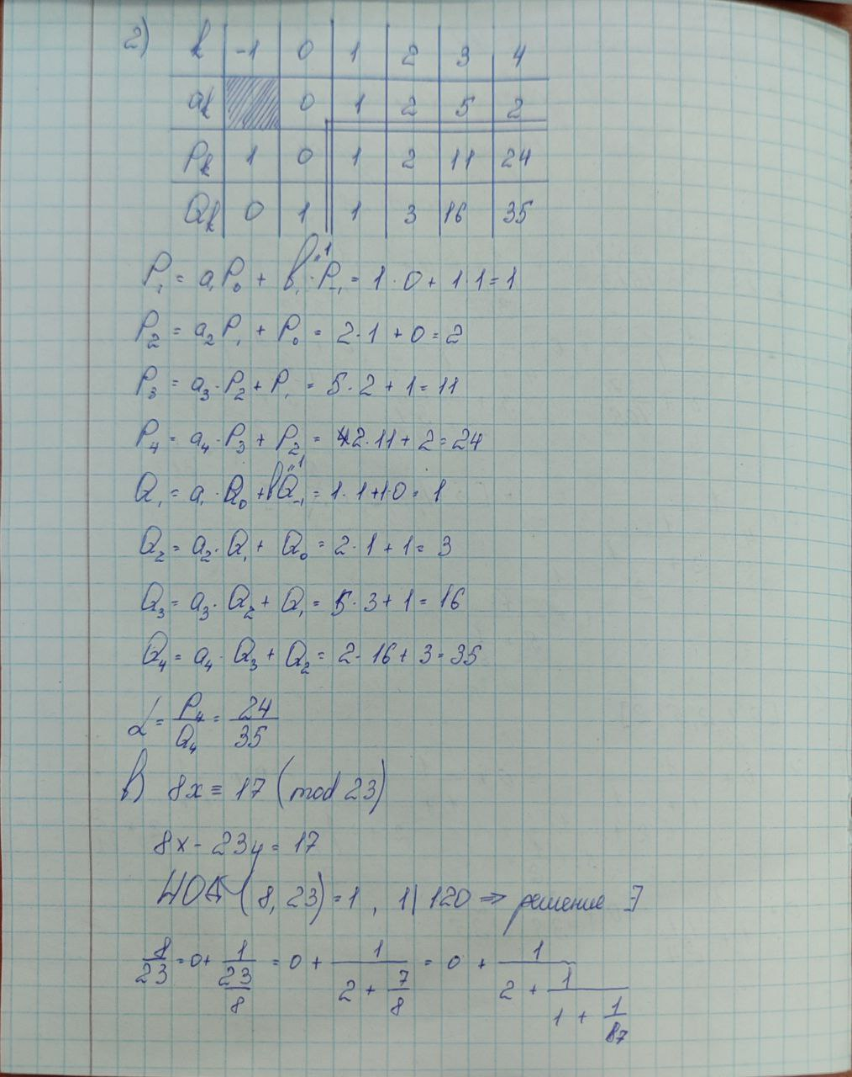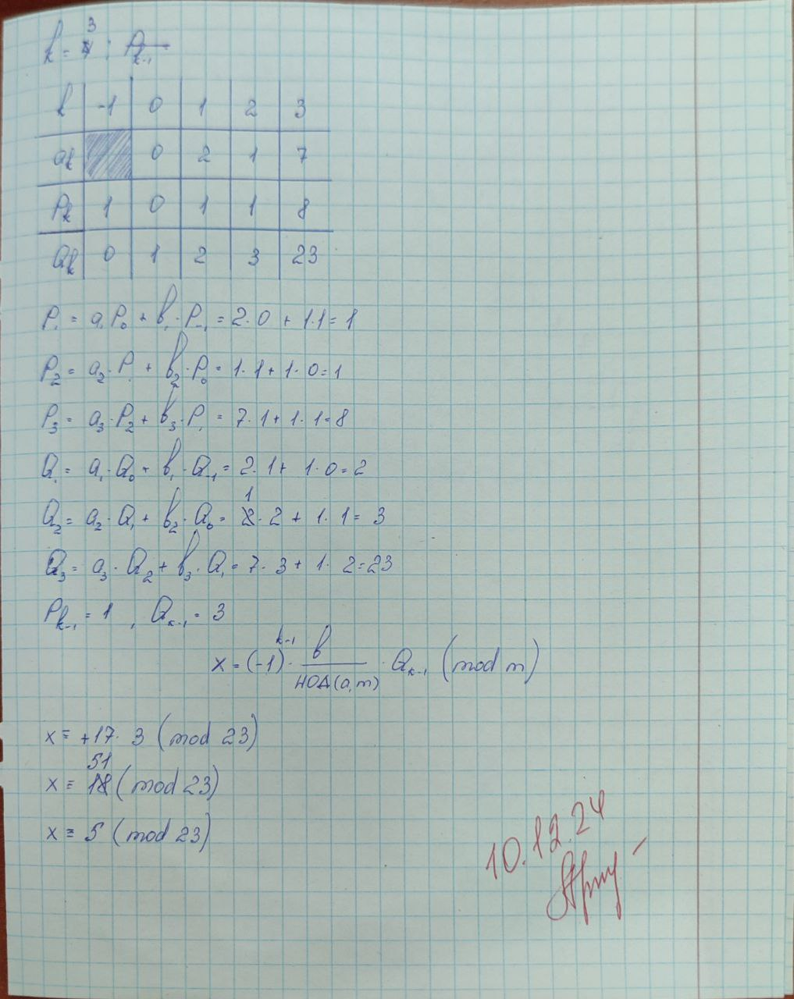

## Входные данные.



Результат.

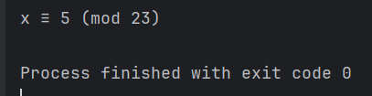

## Листинг программы.

import java.util.Scanner;  
import comparison.first_degree.DiophantineCase;  
  
public class Main {  
  
 public static void main(String[] args) {  
 String[] tokens = new String[1];  
 int a = 0, b = 0, m = 0;  
 while (tokens.length < 3 || a + b + m == 0) {  
 tokens = *getArguments*("Введите коэффициент а, элемент поля и поле через пробел: ").split(" ");  
 try{  
 a = Integer.*parseInt*(tokens[0]);  
 b = Integer.*parseInt*(tokens[1]);  
 m = Integer.*parseInt*(tokens[2]);  
 }catch (Exception ex){  
 System.*out*.println("Неверный ввод. Повторите попытку");  
 }  
 }  
 DiophantineCase.*solve*(new DiophantineCase(a, b, m)).forEach(System.*out*::println);  
 }  
  
 public static String getArguments(String query){  
 System.*out*.print(query);  
 Scanner scanner = new Scanner(System.*in*);  
 String out = "";  
 if(scanner.hasNextLine()){  
 out = scanner.nextLine();  
 }  
 return out;  
 }  
  
  
}

## Вывод по работе.

В ходе выполнения лабораторной работы были закреплены теоретические сведения о непрерывных дробях, их особенностях и применении. Были решения практические задачи, связанные с вычислением и применением непрерывных дробей. Результатом выполнения лабораторной работы стал программный продукт, позволяющий решать сравнения первой степени при помощи непрерывных дробей.